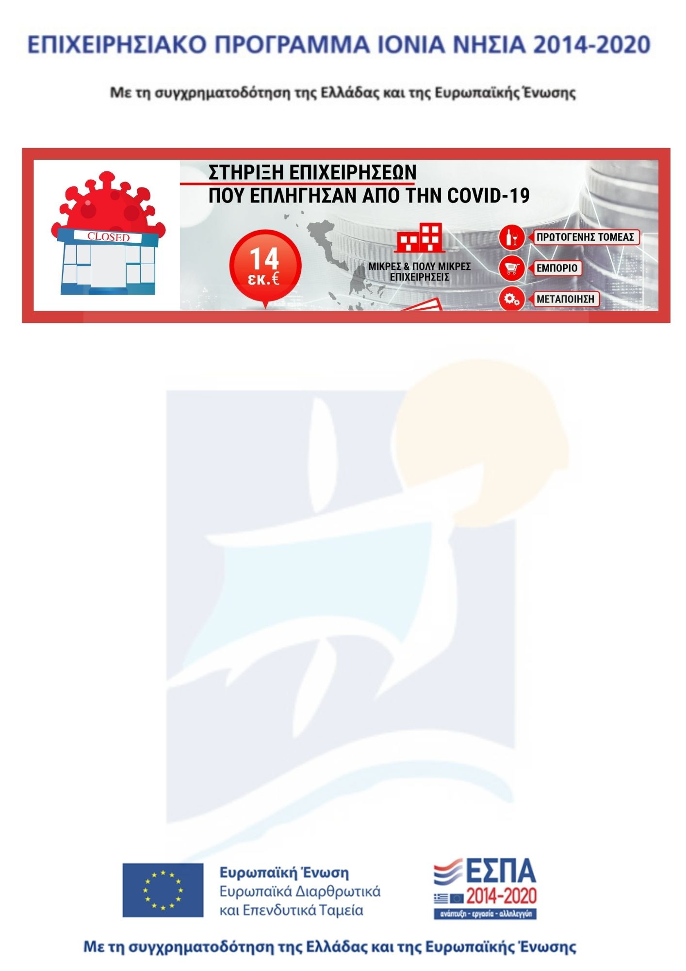

Η επιχείρηση MOYPEΛATOΣ KAI ΣΙΑ OE που εδρεύει στην Περιφέρεια Ιονίων Νήσων εντάχθηκε στη δράση «Στήριξη Επιχειρήσεων που επλήγησαν από την Covid-19 στα Ιόνια Νησιά»
Ο συνολικός προϋπολογισμός στήριξης είναι 10.491,12 €.

Το παρόν μέτρο θα συμπεριληφθεί στον κατάλογο των μέτρων που θα διαβιβαστούν στην ΕΕ , στο πλαίσιο καθεστώτων που εγκρίθηκαν βάσει της με αρ. 19.3.2020/C(2020) 1863 Ανακοίνωσης της Επιτροπής σχετικά με το Προσωρινό πλαίσιο για τη λήψη μέτρων κρατικής ενίσχυσης με σκοπό να στηριχθεί η οικονομία λόγω των επιπτώσεων της νόσου COVID-19.

Η συνολική Δημόσια Δαπάνη των δράσεων της παρούσας πρόσκλησης, ανέρχεται σε 14.000.000 ΕΥΡΩ. Η Δράση χρηματοδοτείται από πόρους του Ευρωπαϊκού Ταμείου Περιφερειακής Ανάπτυξης (ΕΤΠΑ) στο πλαίσιο του Επιχειρησιακού Προγράμματος «ΙΟΝΙΑ ΝΗΣΙΑ» 2014-2020 του ΕΣΠΑ 2014-2020 και θα συγχρηματοδοτηθεί με πόρους της Ελλάδας και της Ευρωπαϊκής Ένωσης.

